研究生培养计划系统操作流程说明

目 录
一、 系统中培养环节审核流程图 2
二、 学生端系统操作流程 3
三、 导师端系统操作流程 5
四、 开题或中期秘书端系统操作流程 7
五、 学院端系统使用说明 9

学生端登录地址：http://gradms.bjfu.edu.cn/gmis5/home/stulogin
教师端登录地址：http://gradms.bjfu.edu.cn/gmis5/home/login
以下流程操作中如有问题，可咨询学院秘书或研究生院培养办。

系统中培养环节审核流程图
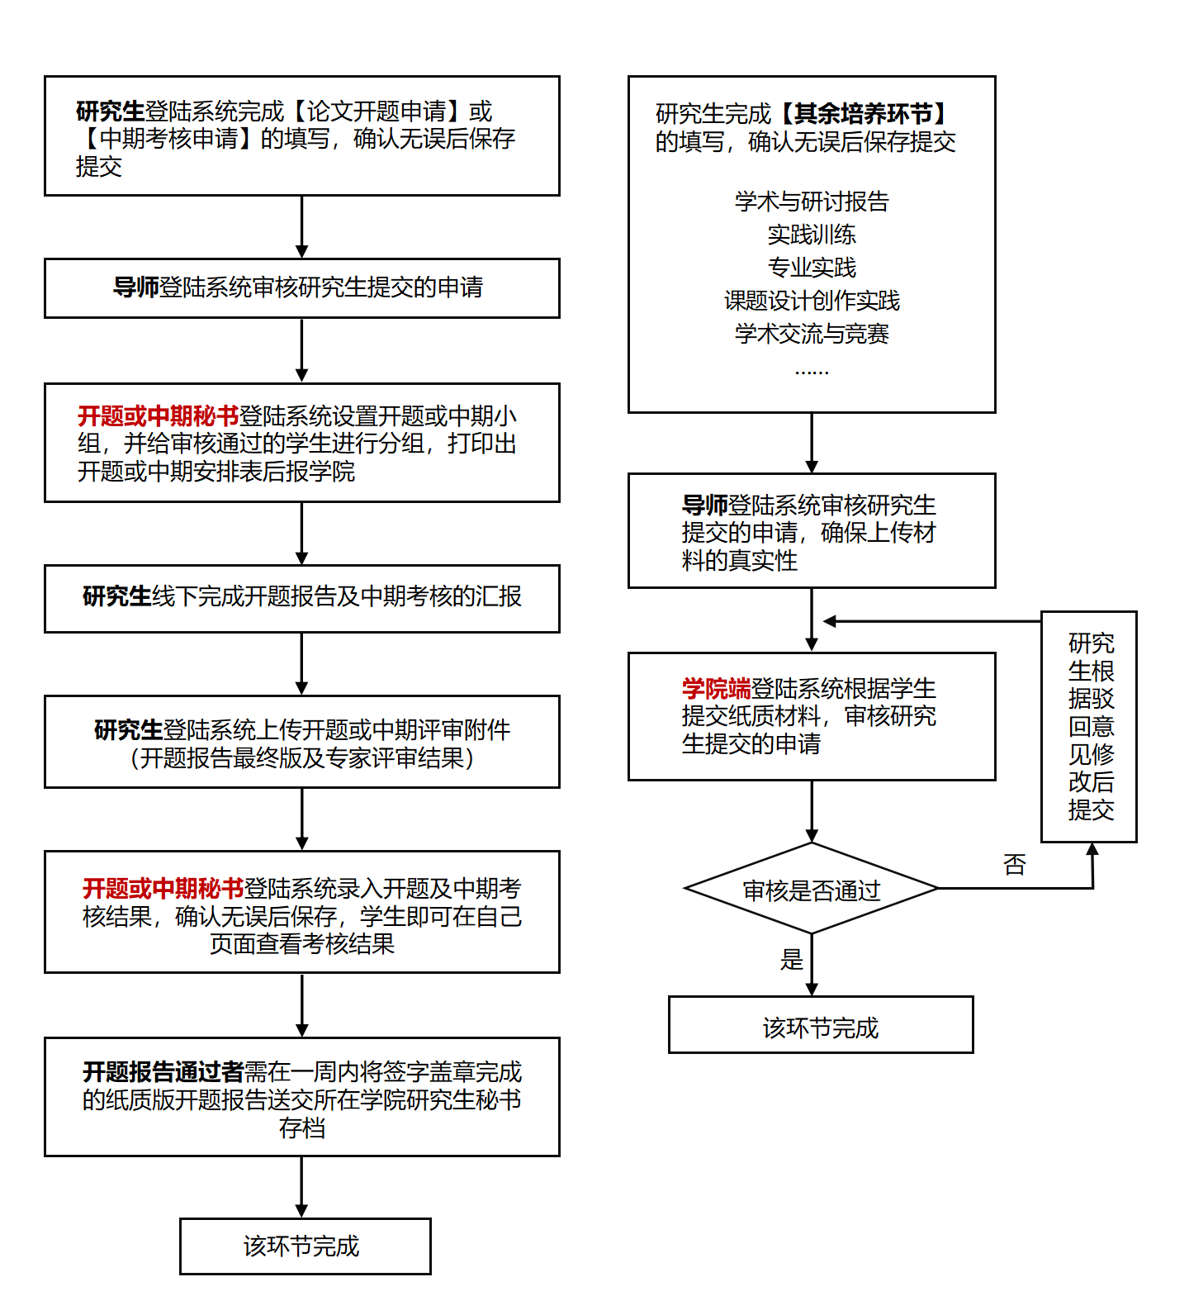
提示：博士生的学科综合考试成绩需由学院秘书在系统中【培养环节结果录入】处手动录入

学生端系统操作流程
开题报告与中期考核申请的操作流程相同，此处以开题报告申请为例。
1、研究生登陆个人研究生教育教学管理信息系统，选择“培养管理”下的“论文开题申请”（图1）进行内容填写，保存后提交。
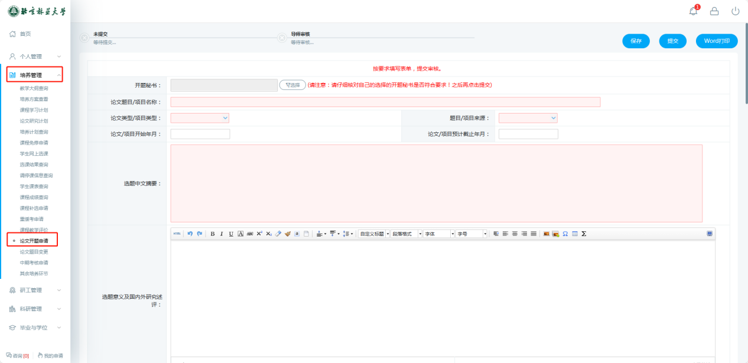
图1 菜单栏选项
2、开题秘书设置开题小组后可在此处查看开题日期、地点及评审专家成员(图2）。
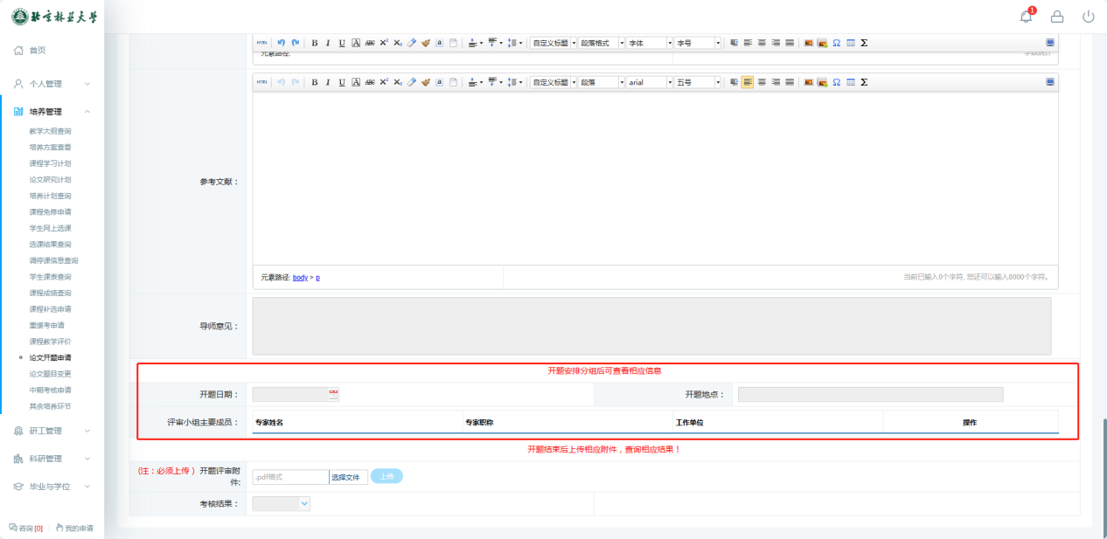
图2 开题小组内容查看
线下开题汇报结束之后，将开题报告中签字盖章的评审页（图3）拍照或扫描上传至【开题评审附件】处，见图4，此处亦可将修改后的完整版开题报告上传，待开题秘书录入结果后即可查看考核结果。
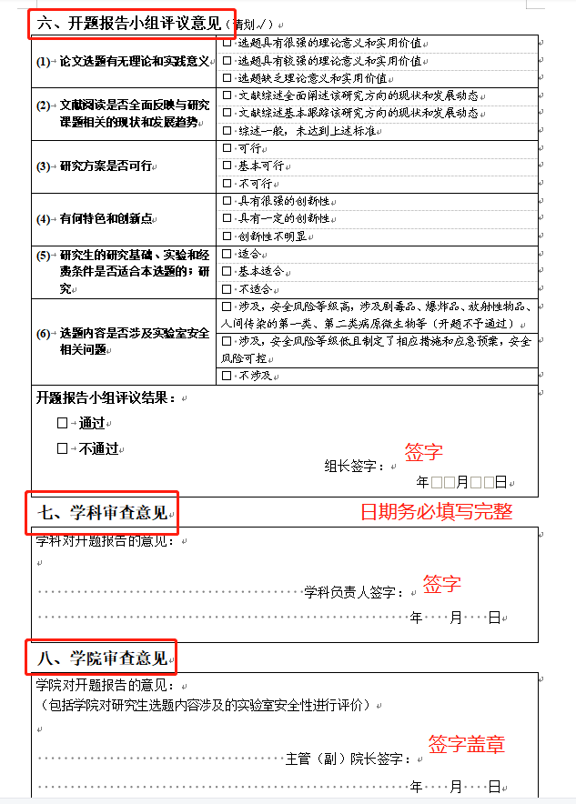
图3 需上传评审附件内容
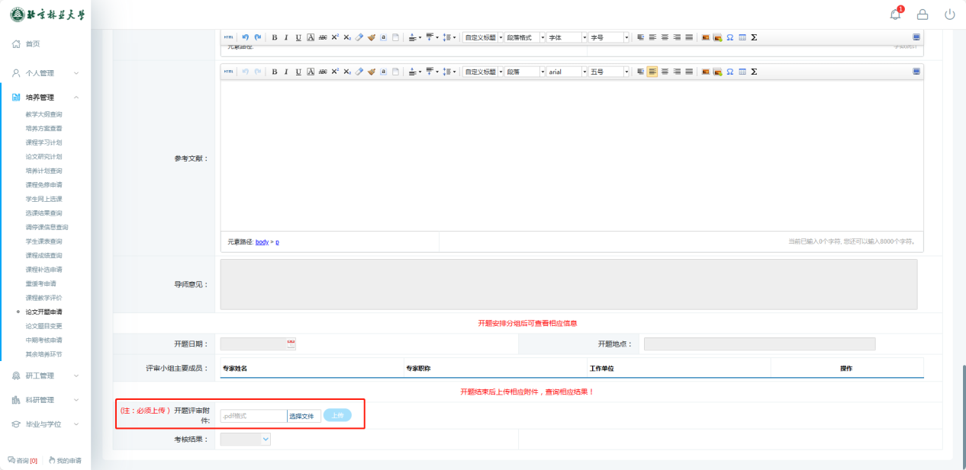
图4 上传评审附件

导师端系统操作流程
各项培养环节审核操作流程类似，此处以开题报告申请为例。
导师进入研究生教育教学管理信息系统，选择“教师组”身份（图1），点击“学生培养管理”下的“开题申请审核”进行审核。
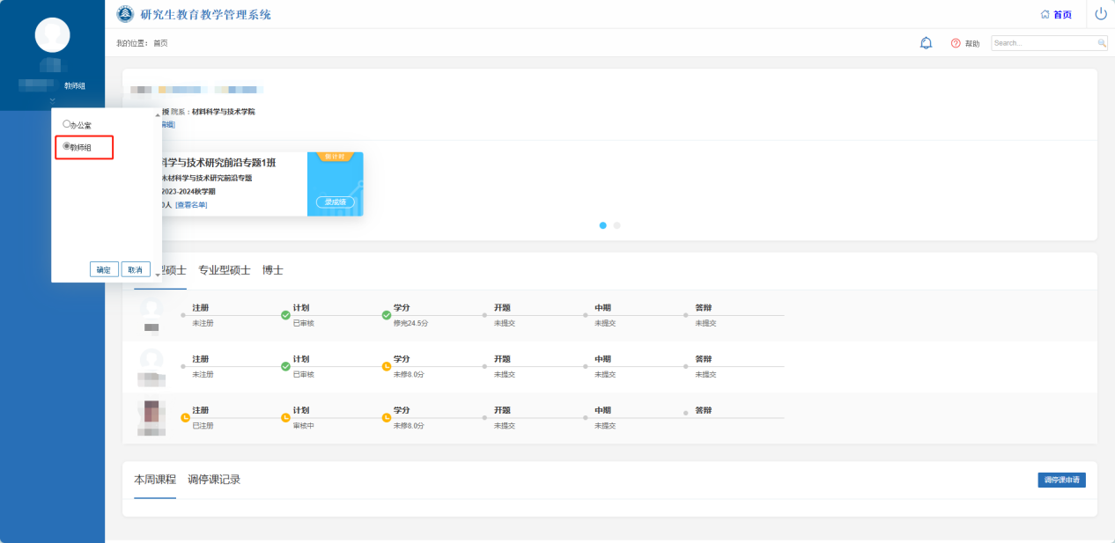
图1 身份切换
1、导师可筛选出“未审核（已提交）”的学生（图2），点击对应学生后面的“审核”进入审核页面（图3）。如审查不通过，可填写驳回意见后点击“驳回重新提交”，及时提醒学生进入系统进行修改至审核通过为止。
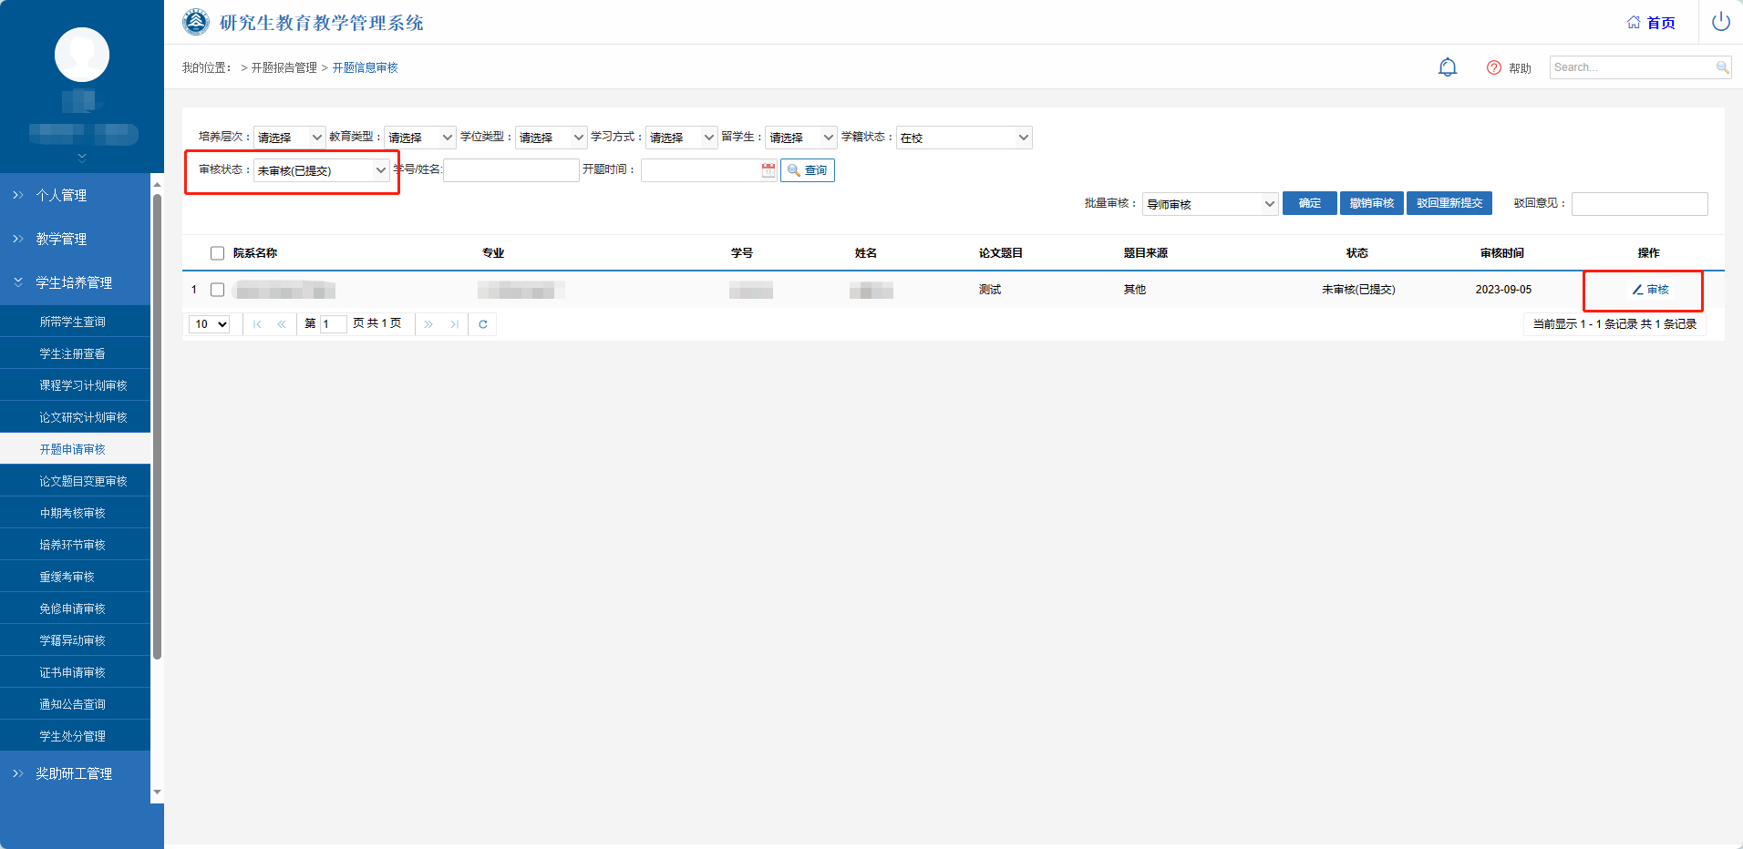
图2 筛选审核状态
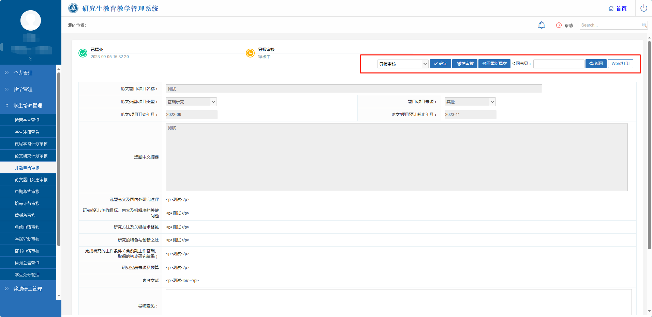
图3 审核页面

开题或中期秘书端系统操作流程
开题报告与中期考核的操作流程类似，此处以开题报告申请为例。
1、教师进入研究生教育教学管理信息系统，选择“开题报告秘书”身份（图1），点击“开题报告管理”下的“开题小组维护”设置开题小组（图2）。
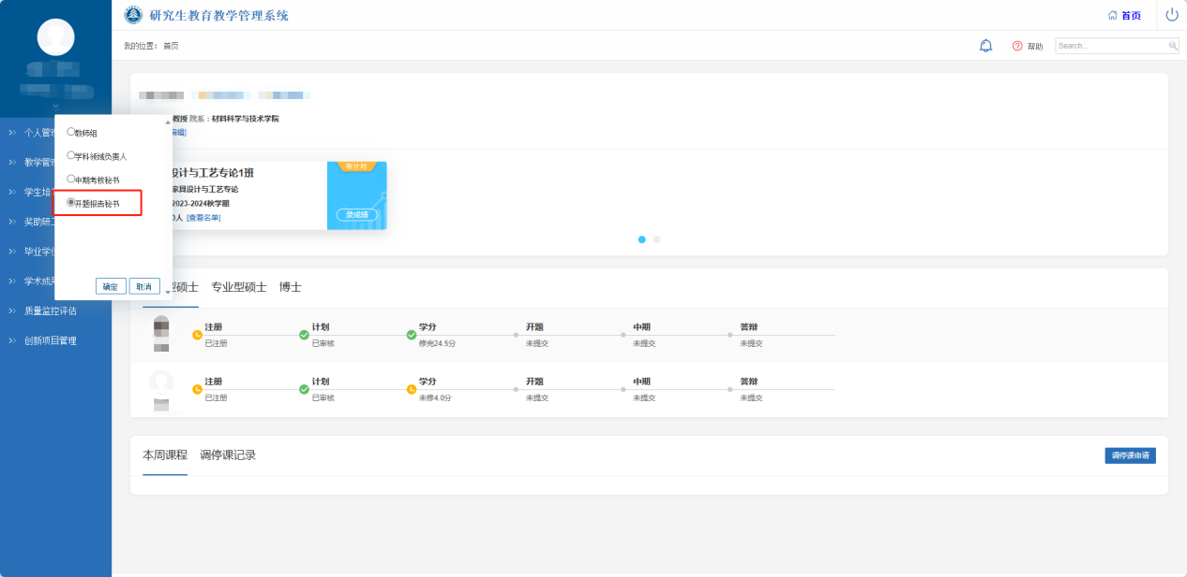
图1 身份切换
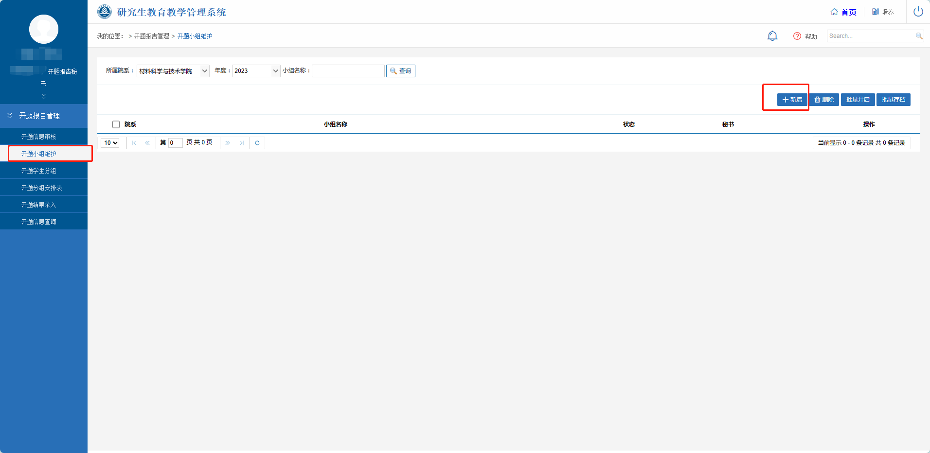
图2 设置开题小组
- 对导师审核通过的学生进行“开题学生分组”，见图3，先勾选学生，然后选择需要将其列入的分组，点击“设置分组”即可。若想将该学生从分组中移除，点击“取消分组”即可。分组完成后，可打印开题分组安排表报学院。
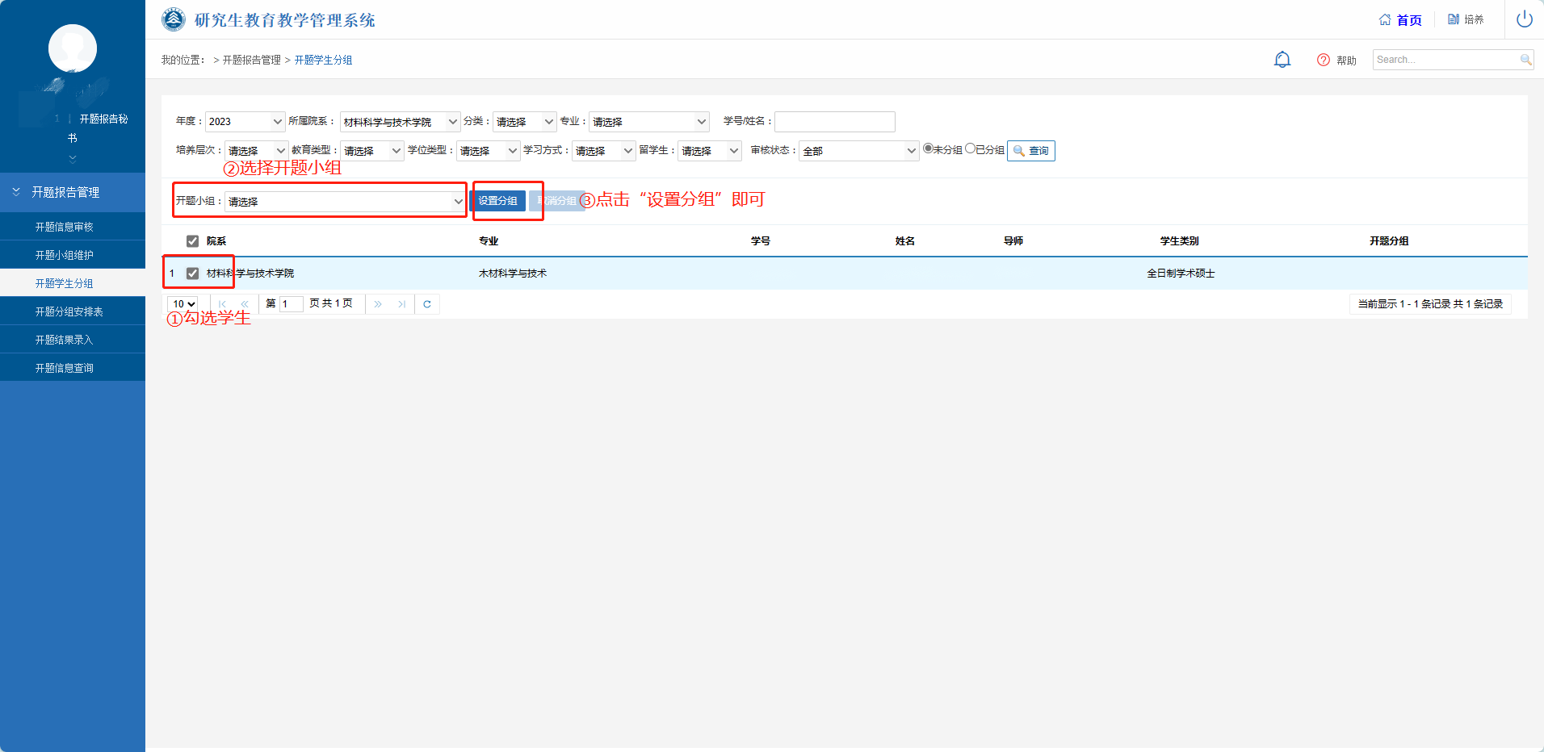
图3 开题学生分组
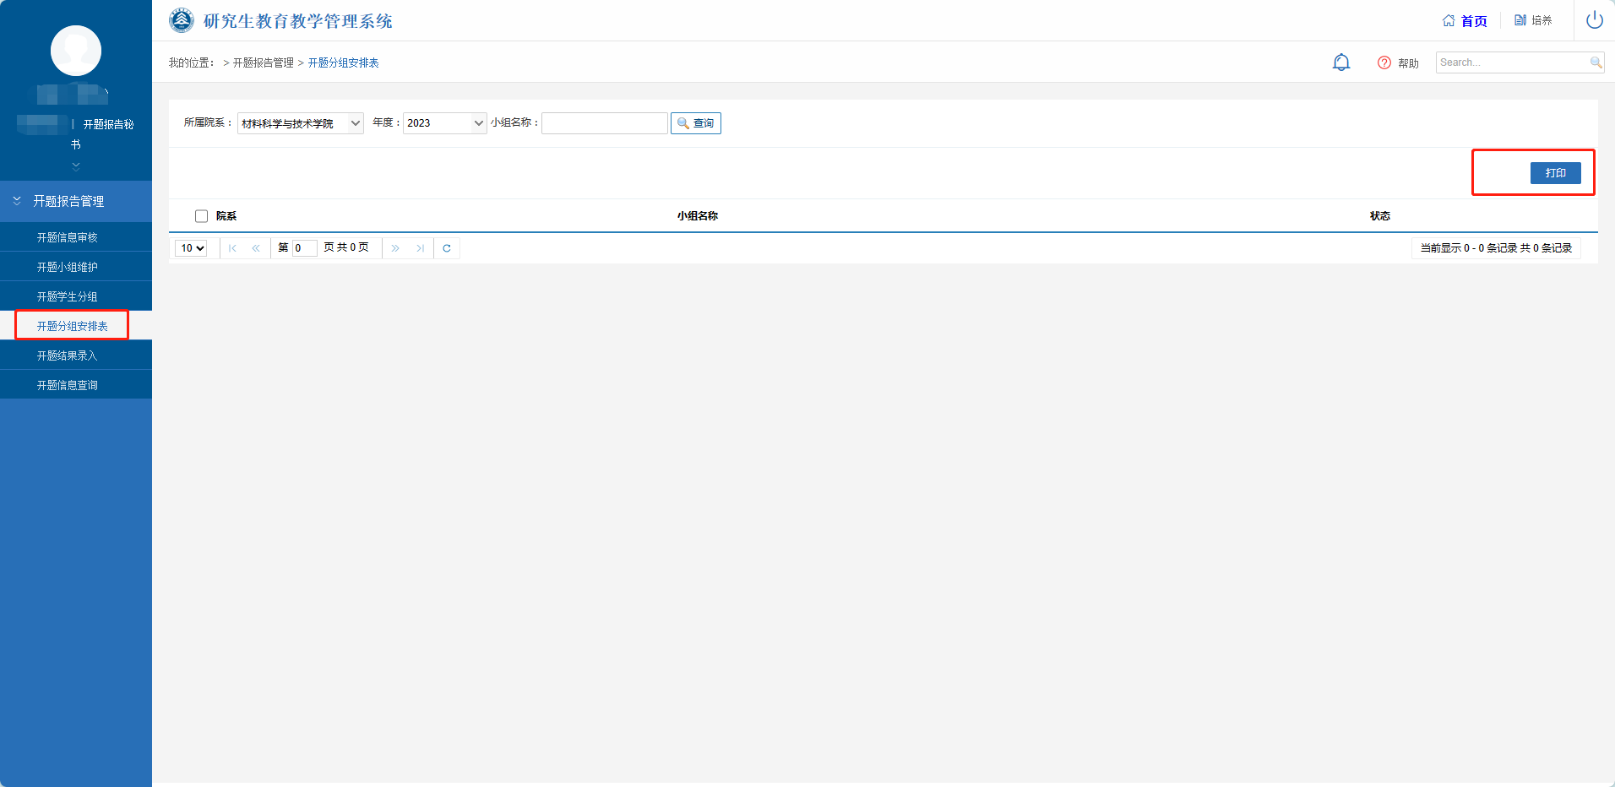
图4 开题分组安排表打印
3、学生开题报告线下评审结束之后，查看学生“开题评审附件”在“开题结果录入”处录入学生的考核结果，并保存，见图5。
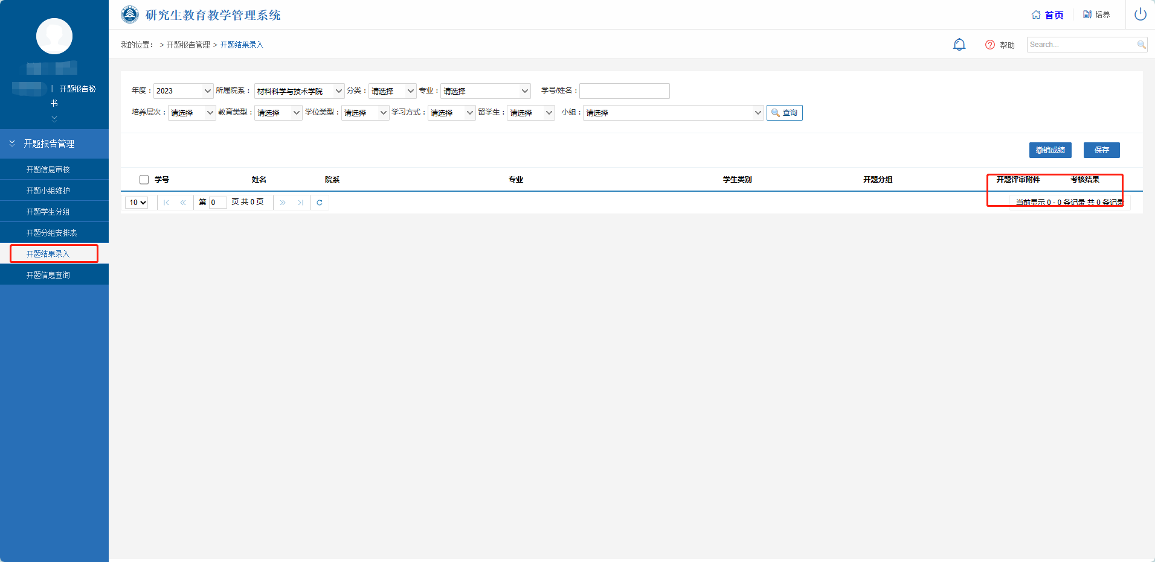
图5 开题结果录入

学院端系统使用说明

1、培养环节管理
学院管理人员进入研究生教育教学管理信息系统，选择“培养”下的“培养环节管理”，在“培养环节登记审核”处可审核学生的除开题、中期以外的其余培养环节，见图1、图2。
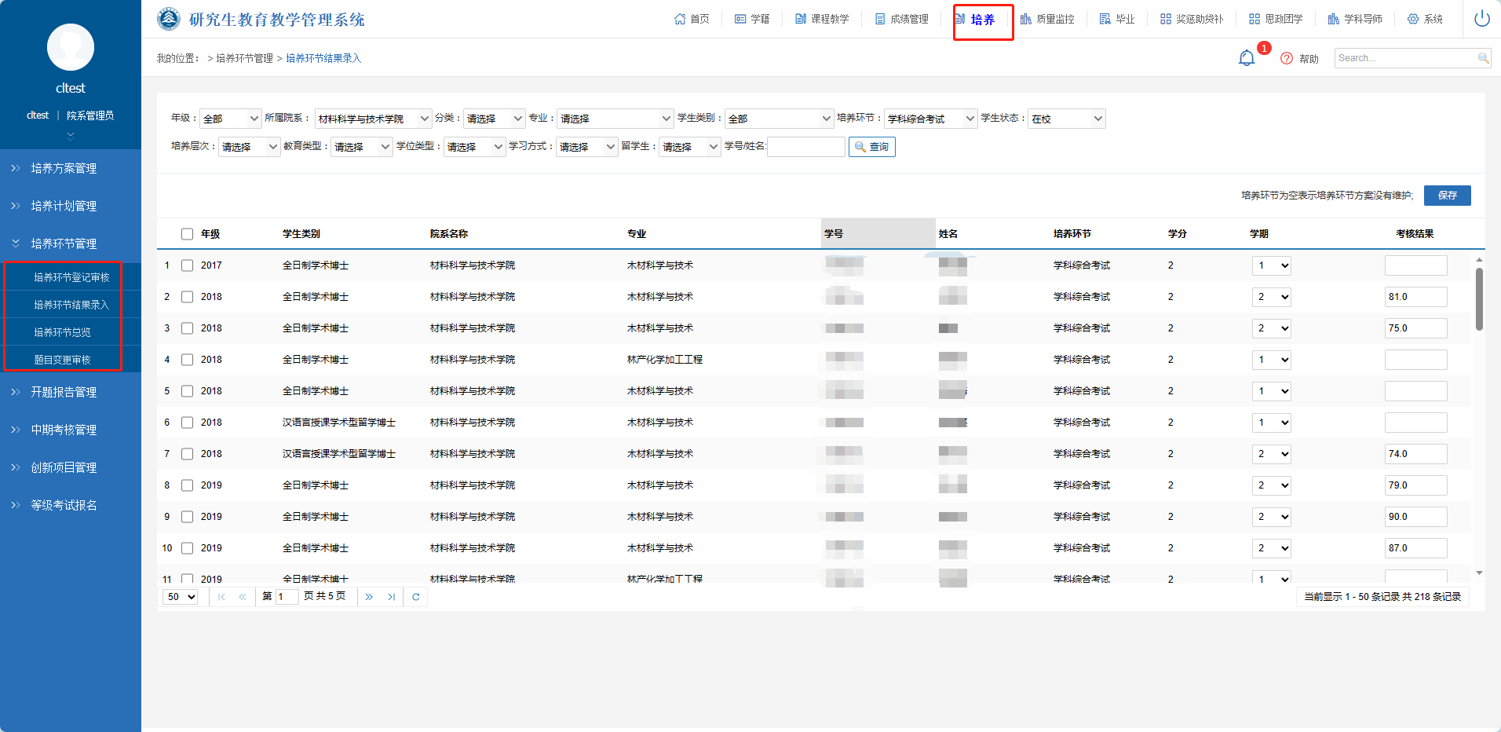
图1 菜单选项
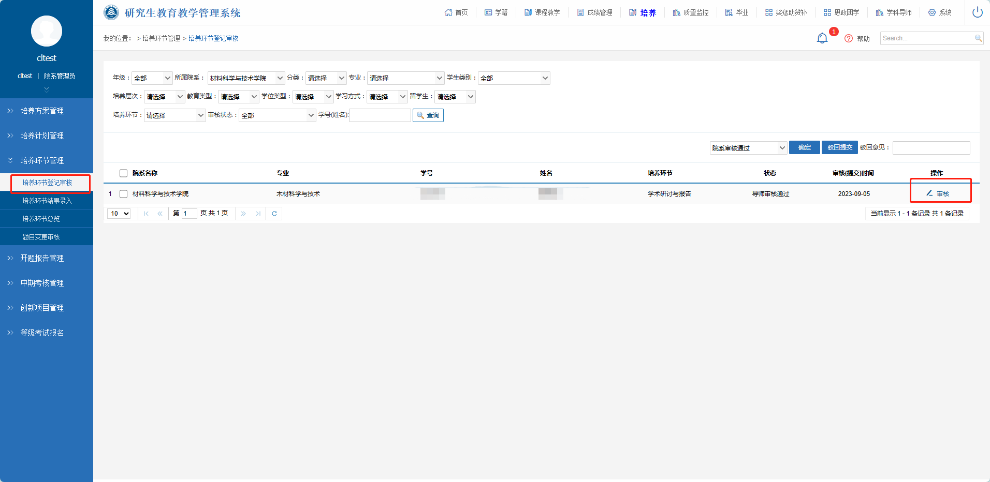
图2 培养环节登记审核
博士生的学科综合考试成绩需要手动在“培养环节结果录入”处录入；同时“培养环节登记审核”的结果也会同步显示在“培养环节结果录入”处，如图3。
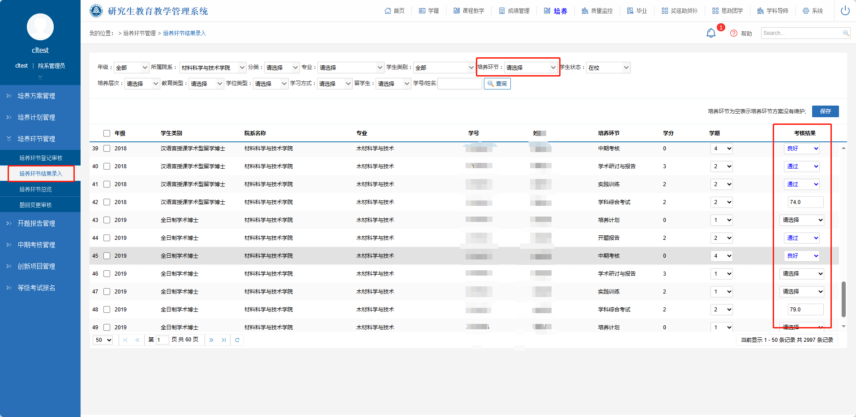
图2 培养环节结果录入
提示：新版系统中的数据均由旧系统数据导入，2023年9月4日以前开题或中期的学生若当时未及时在旧系统中录入结果，可直接在新系统中“培养环节结果录入”处录入考核结果即可，无需学生在系统中重复操作申请。

2、开题报告管理及中期考核管理
此处权限同开题或中期考核秘书，相应内容操作可见前面四、开题或中期秘书端系统操作流程。

